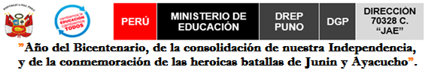

Ilave, 27 de mayo del 2024

**OFICIO Nº 003 - 2023- D – RED. “JAE” - ILAVE**

SEÑOR : **Dra. Norka Belinda Ccori Toro**

DIRECTORA DE LA UNIDAD DE GESTION EDUCATIVA

LOCAL DE EL COLLAO.

ASUNTO : Comunica sobre la realización de los Juegos

Deportivos Escolares 2024 RED “JAE” y damos a

conocer las fechas del evento deportivo.

REFERENCIA : Acta y Plan Anual de Trabajo de la RED “JAE” -

-------------------------------------------------------------------------------

Tengo el grato honor de dirigirme a UD. con la finalidad de hacerle llegar un cordial saludo a su Autoridad Educativa de nuestra UGEL EL COLLAO, y a su vez, manifestarle lo siguiente: Que, las Instituciones Educativas Convergentes de RED “JAE” , tiene organizado en su Plan de trabajo a realizar los tradicionales Juegos Escolares Deportivos (JED) en las dos sub-zonas de RED “JAE” en fechas simultanea: **SEMIFINALES; el 31/05/2024 en el lugar de la I:E.P. N° 70318 de Checca y en I.E.P.N° 70325 de Jachocco Huaracco; y la FINAL; el 06/06/2023 en la I.E.P. N° 70356 de Chijichaya** . Por lo que, hago conocer a la superioridad el evento deportivo, a desarrollarse en el presente año, a partir de las 8:30 a.m. en las instituciones educativas en mención. Así mismo adjunto las bases para dicho evento. Sin otro particular, aprovecho de la ocasión para expresarle las consideraciones de mi estima personal,

Atentamente,

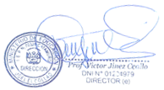

**PRESIDENTE RED “JAE”**

